**Інструкція з розгортання середовища розробки Apache NetBeans**

1. **Вимоги до системи**
   1. **Мінімальні системні вимоги:**

* ЦПП: 1.1 ГГц
* ОЗП: 2 ГБ
* ДП: 20 ГБ
* ОС: Ubuntu Desktop 22.04 х64 або Ubuntu Desktop 22.04 АRМ64
* JAVA JDK 17
  1. **Рекомендовані системні вимоги:**
* ЦПП: 2 ГГц
* ОЗП: 4 ГБ
* ДП: 40 ГБ
* ОС: Ubuntu Desktop 22.04 х64 або Ubuntu Desktop 22.04 АRМ64
* JAVA JDK 21 та вище

1. **Налаштування Java-середовища**
   1. Спочатку треба встановити Java Development Kit. Натисніть на робочому столі іконку Ubuntu Software

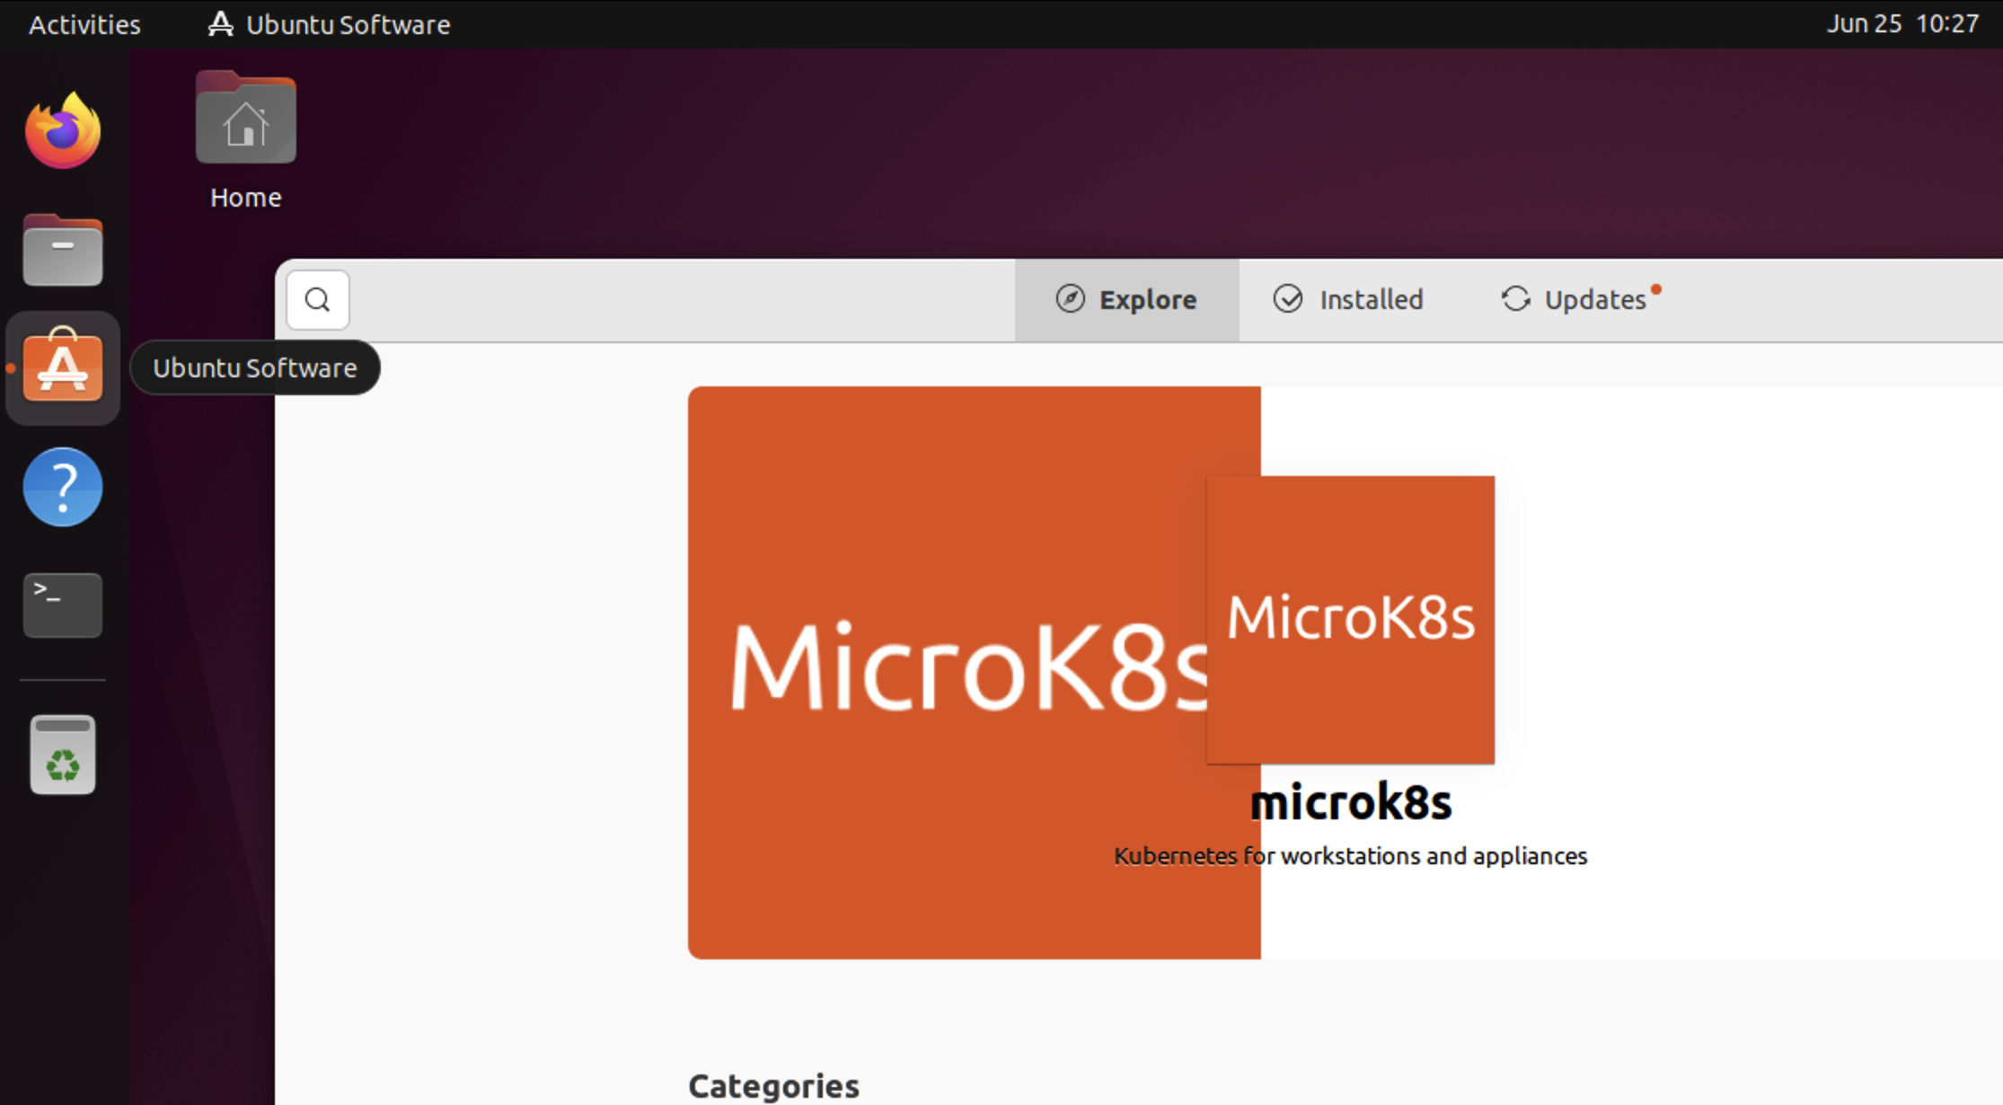

* 1. Натисніть на значок лупи ліворуч, та впишіть java JDK у рядок пошуку

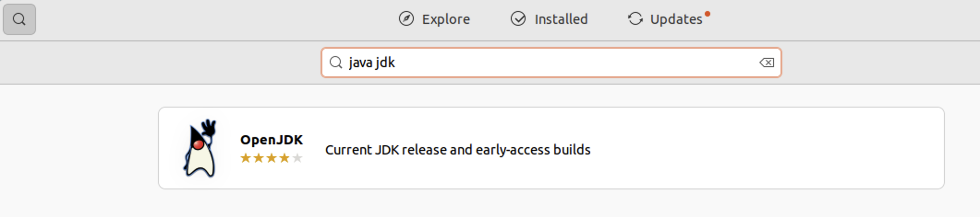

* 1. Натисніть на знайдений пакет та встановить його

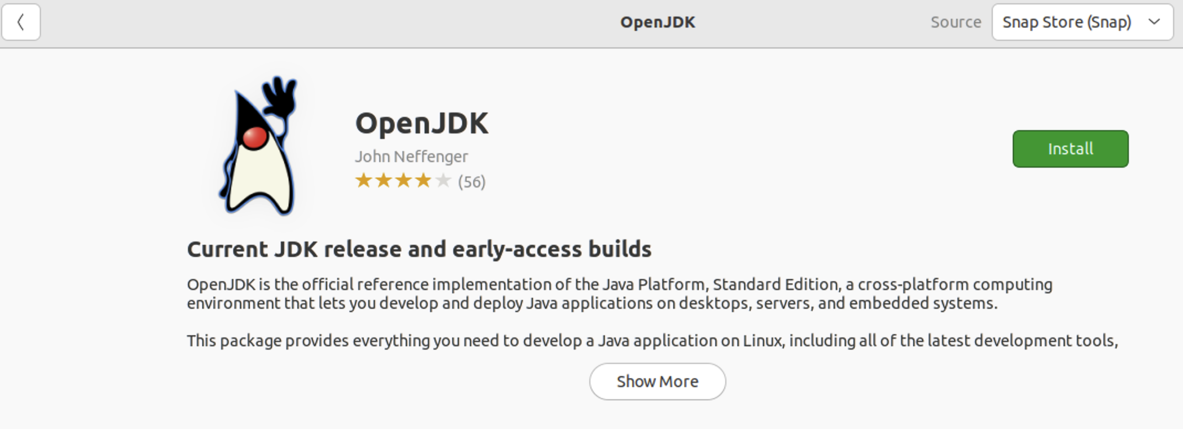

1. **Налаштування NetBeans середовища.**
   1. Введіть у пошук Ubuntu Software Apache NetBeans

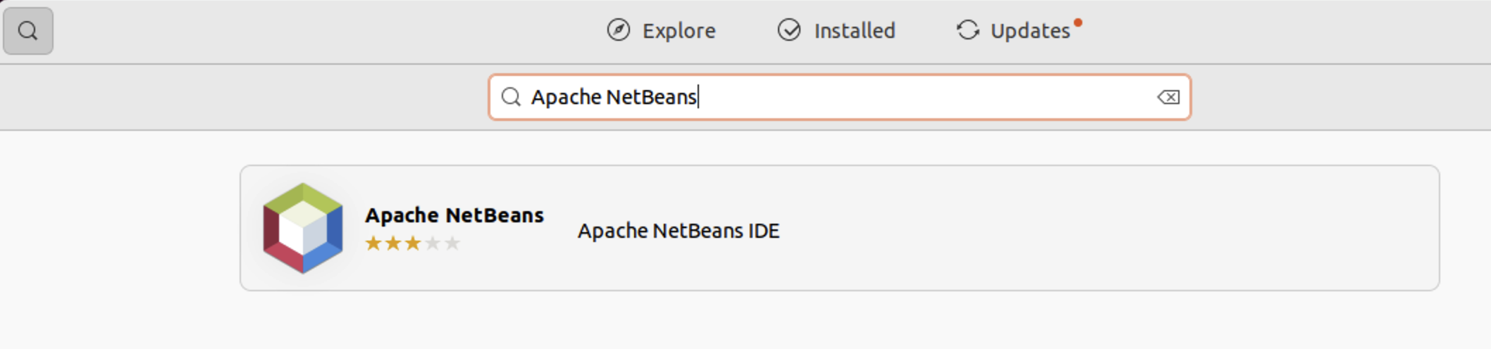

* 1. Натисніть на знайдений додаток та далі на кнопку Install

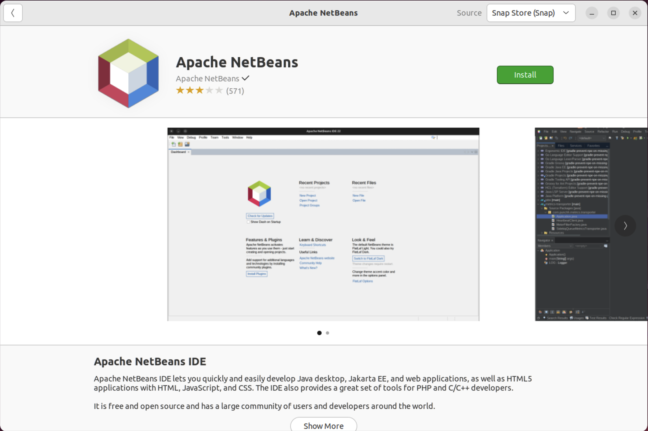

Буде встановлено актуальну версію Apache NetBeans.

**Зверніть увагу**: *Навчальні матеріали написані в Apache NetBeans версії 19. У пізніших версіях можливо існують деякі інтерфейсні відмінності. Якщо потрібно, то ви завжди можете завантажити архівну версію NetBeans з сайту* [*https://netbeans.apache.org/front/main/download/archive/*](https://netbeans.apache.org/front/main/download/archive/)

*Або використовуя пошук у Google*

* 1. Зайдить в середовщие розробки NetBeans

Наступні кроки потрібні для того, щоб середовище розробки знало які залежності використовуються в проекті та мало можливість їх завантажити. Щоб це зробити, потрібно оновити індекс репозиторію.

* 1. Натиснить в меню Tools -> Options

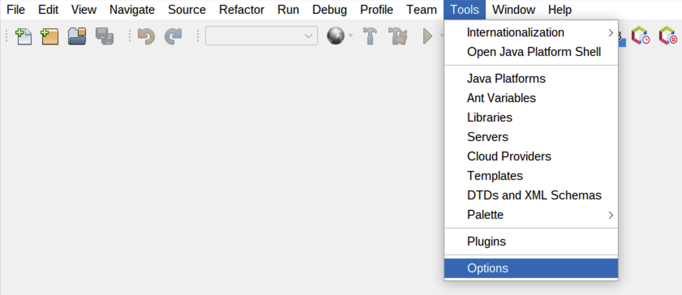

* 1. В меню Options виберіть Java

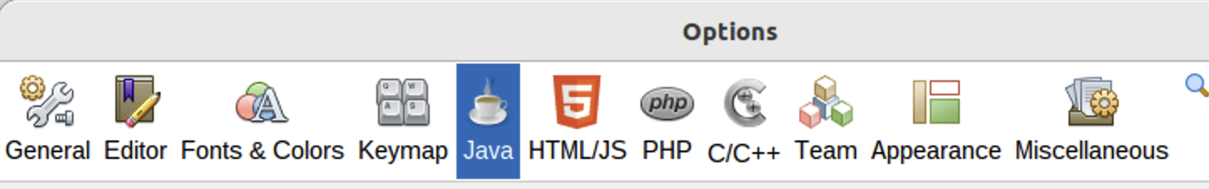

* 1. Далі в підменю виберіть Maven

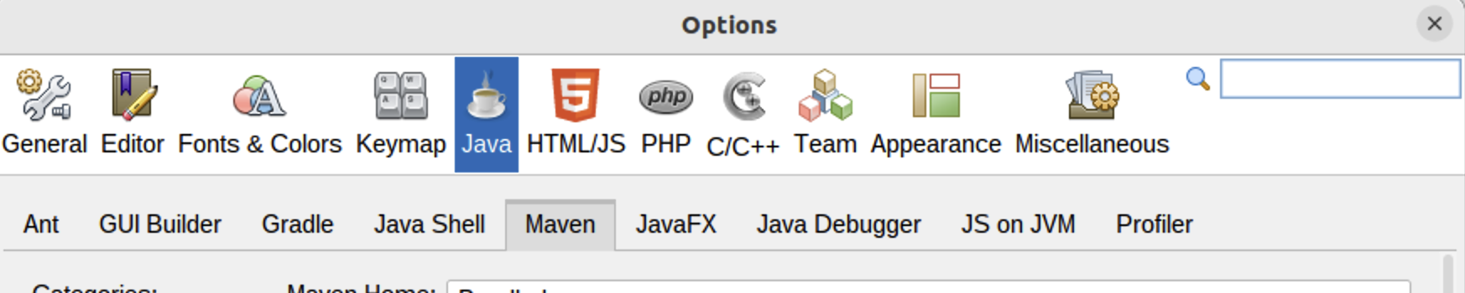

* 1. В меню Categories натисніть Index

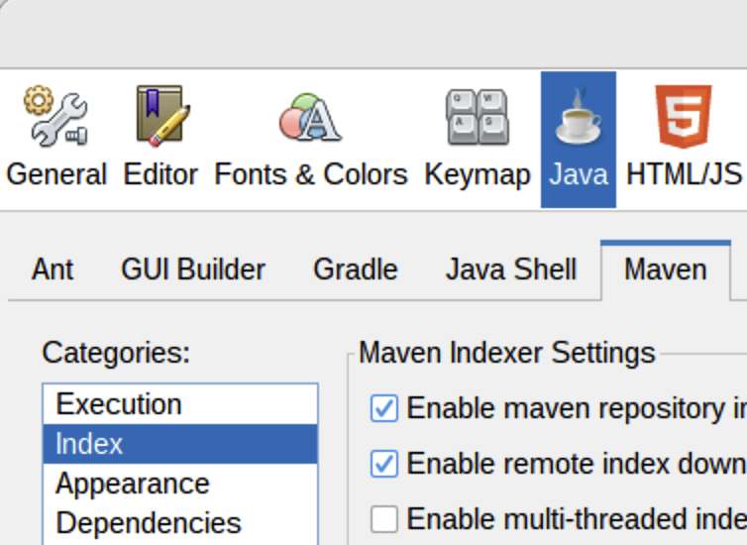

* 1. Далі натисніть на кнопку “Index Now”

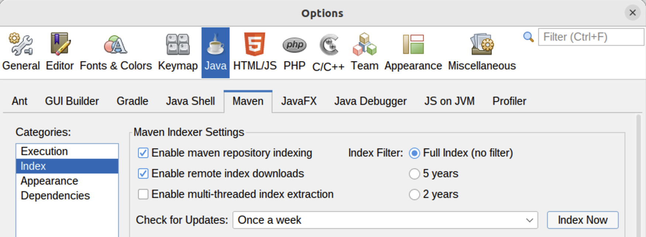

* 1. Якщо зʼявиться таке повідомлення натисніть Allow. Це дозволяє Netbeans користуватися репозіторієм Maven.

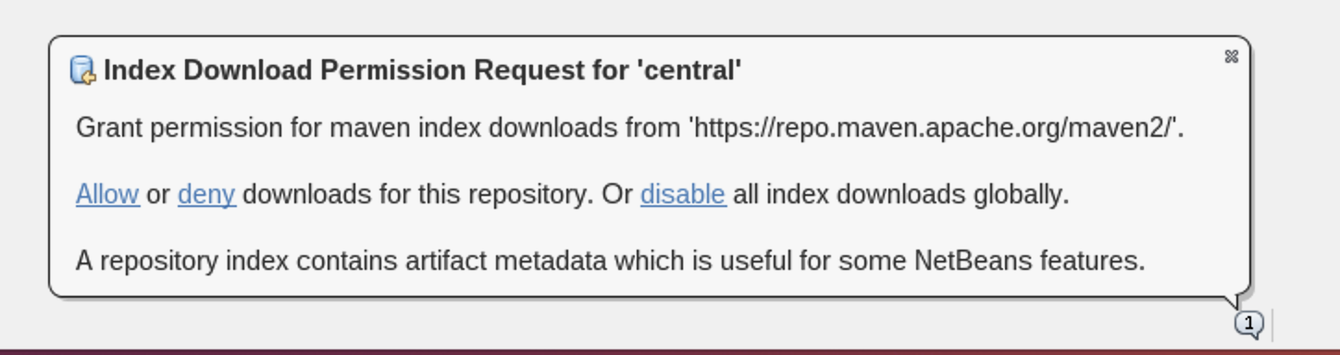

* 1. Далі очікуємо коли трансфер та розпаковка індекса буде завершено.



* 1. Відкриваємо проект: File -> Open Project

